【Spring Cloud Alibaba】

# 项目简介

**---**来自阿里的微服务解决方案

Spring Cloud Alibaba 致力于提供微服务开发的一站式解决方案。此项目包含开发分布式应用微服务的必需组件，方便开发者通过 Spring Cloud 编程模型轻松使用这些组件来开发分布式应用服务。

依托 Spring Cloud Alibaba，您只需要添加一些注解和少量配置，就可以将 Spring Cloud

应用接入阿里微服务解决方案，通过阿里中间件来迅速搭建分布式应用系统。

* 1. 组件

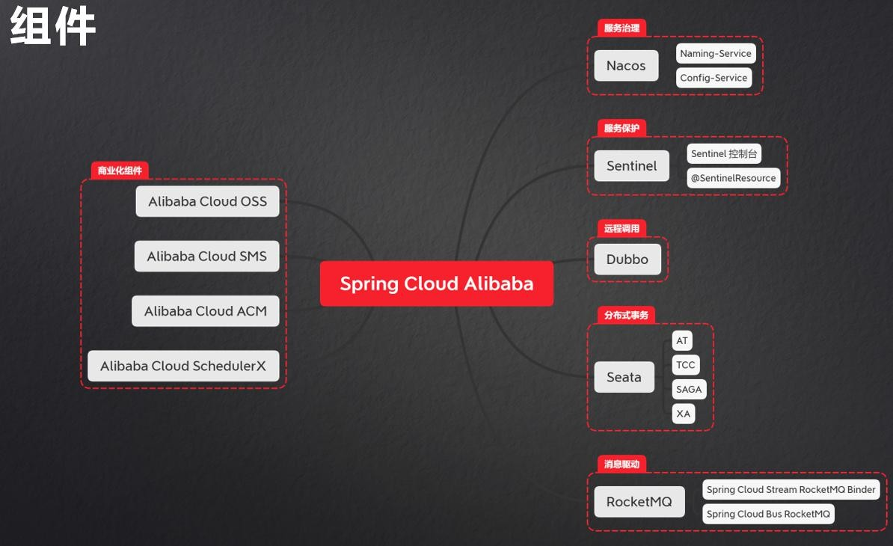

* 1. 项目地址

<https://github.com/alibaba/spring-cloud-alibaba>

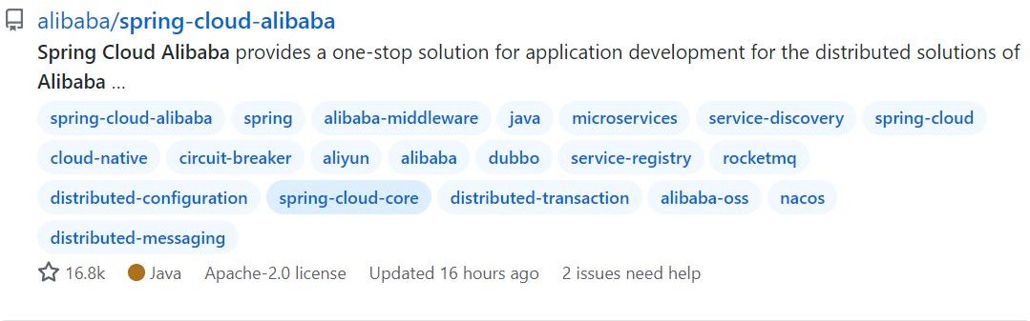

# 适合学习的人群

* 掌握 **SpringBoot**
* 基础的分布式思想
* 掌握分布式中间件
* 了解 **Spring Cloud Netflix**



# 开发环境

* Windows7/10
* JDK1.8+
* Maven3.3+
* IDEA

# 学习目标

掌握组件使用以及应用场景，理解概念和配置项

1. 版本说明

